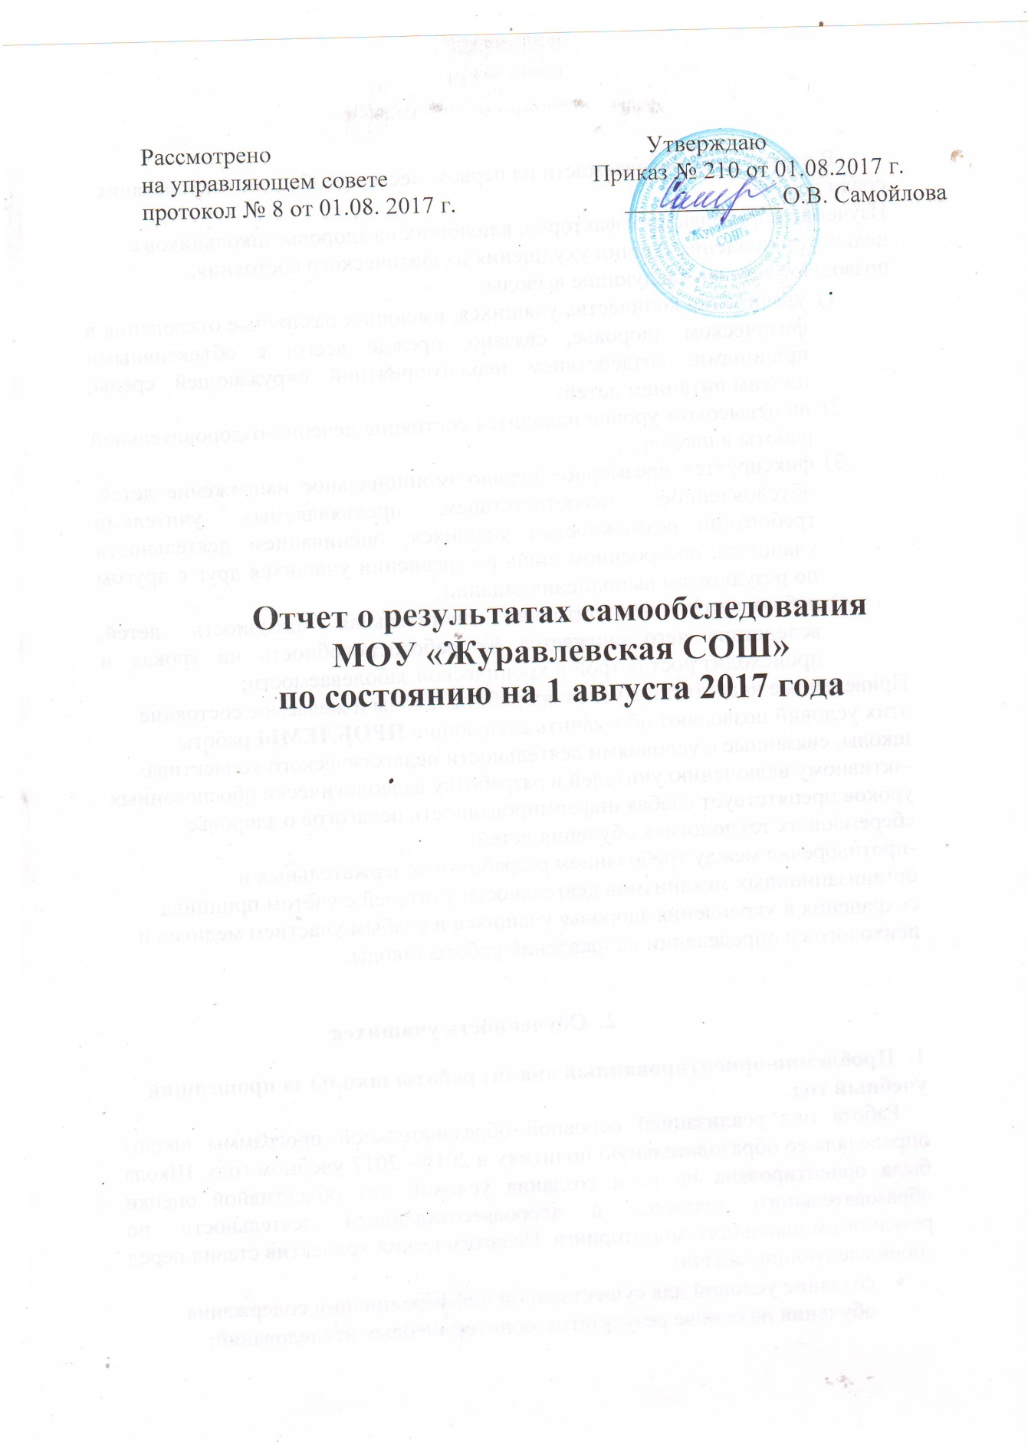

Содержание
- Аналитическая часть:

- Образовательная деятельность 3
- Система управления организации 9
- Содержание и качество подготовки обучающихся 12
- Организация учебного процесса 22
- Востребованность выпускников 23
- Качество кадрового, учебно-методического, библиотечно-информационного обеспечения 23
- Материально-техническая база 26
- Функционирование внутренней системы качества образования 29
- Результаты анализа показателей деятельности
организации 32

Общие сведения об общеобразовательной организации
Полное наименование образовательного учреждения в соответствии с уставом - муниципальное общеобразовательное учреждение «Журавлевская средняя общеобразовательная школа Белгородского района Белгородской области».
Адрес: юридический - 308594, Российская Федерация, Белгородская область, Белгородский район, село Журавлевка, улица Ленина, дом 6.
Фактический - 308594, Российская Федерация, Белгородская область, Белгородский район, село Журавлевка, улица Ленина, дом 6., с.Журавлевка, ул.Коммунистическая д.1Б
Телефон: 8(4722)57-47-22
Факс: 8(4722)57-47-22
Устав утвержден 10 ноября 2017 года
1.5. Учредитель: Муниципальный район «Белгородский район» Белгородской области.
Свидетельство о государственной регистрации юридического лица, серия 31 № 000597565 выдано Инспекцией Министерства Российской Федерации по налогам и сборам по Белгородскому району Белгородской области, 20 мая 2003 года ОГРН 1033100501554.
Свидетельство о государственной аккредитации серия 31 А01 номер 0000530 № 3984 от 25 мая 2015г. Выдана Департаментом образования Белгородской области.
Лицензия на осуществление образовательной деятельности серия 31 Л01 номер 0002176 №8382 от 14 ноября 2016 г. выдана Департаментом образования Белгородской области

- Аналитическая часть:

- Образовательная деятельность
МОУ «Журавлевская СОШ» имеет лицензию на право ведения образовательной деятельности по следующим образовательным программам:
- Основная образовательная программа дошкольного образования
- Основная общеобразовательная программа начального общего образования
- Основная общеобразовательная программа основного общего образования
- Основная общеобразовательная программа среднего общего образования
- Дополнительная общеобразовательная программа.
Учебный план школы на 2016 - 2017 учебный год был разработан в соответствии с Федеральным законом от 29.12.2012 N 273-ФЗ «Об образовании в Российской Федерации», на основе базисного учебного плана и сохранял в необходимом объеме содержание образования, являющееся обязательным на каждом уровне обучения.
Организация образовательного процесса в СП в 2016-2017 учебном году осуществлялась в соответствии с годовым планированием, с основной общеобразовательной программой дошкольного образования и учебным планом непосредственно образовательной деятельности. Количество и продолжительность непосредственно образовательной деятельности, установлено в соответствии с санитарно-гигиеническими нормами и требованиями. Целесообразное использование новых педагогических технологий (здоровьесберегающие, информационно-коммуникативные, технологии деятельностного типа) образовательной системы комплексной программы позволили повысить уровень освоения детьми образовательной программы СП. Образовательная программа (далее Программа) приведена в соответствие с Федеральным государственным образовательным стандартом дошкольного образования (на основании проекта примерной образовательной программы «Радуга»). Реализация общеобразовательной программы обеспечивает права ребенка на физическое, интеллектуальное, социальное и эмоциональное развитие (Конвенция о правах ребенка, 1989 г.), на равные возможности для всех детей на дошкольной ступени и при переходе к обучению в начальной школе. Согласно требованиям ФГОС оценку особенностей развития детей и усвоения ими программы проводит воспитатель группы в рамках педагогической диагностики.
Педагогическая диагностика воспитателя детского сада преимущественно была направлена на изучение ребенка дошкольного возраста для познания его индивидуальности и оценки его развития как субъекта познания, общения и деятельности; на понимание мотивов его поступков, видение скрытых резервов личностного развития, предвидение его поведения в будущем.
Познание и понимание педагогом ребенка дошкольного возраста как основная цель педагогической диагностики в дошкольном образовательном учреждении определяла использование им преимущественно малоформализованных диагностических методов, ведущими среди которых являлось наблюдение проявлений ребенка в деятельности и общении с другими субъектами педагогического процесса, а также свободные беседы с детьми
Искусство педагога как раз заключается в том, чтобы открыть перед каждым ребенком перспективы его развития, показать ему те сферы, где он может проявить себя, достичь больших успехов, черпать силы из этого источника, чтобы в целом гармония личности становилась полноценной, богатой, неповторимой. Итоги мониторинга помогут педагогам определить дифференцированный подход к каждому ребёнку в подборе форм организации, методов и приёмов воспитания и развития.
В 2016 – 2017 учебном году образовательный процесс выстроен по образовательной программе СП созданной в соответствии с примерной основной общеобразовательной программой с воспитанниками группы 2 ранний возраст «От рождения до школы» Н.Е. Веракса; в подгруппах детей 2 – 7 лет по программе «Радуга» под редакцией Т.И. Гризик, С.Г. Якобсон, переработанной в соответствии с федеральными государственными образовательными стандартами к структуре основной общеобразовательной программы дошкольного образования с использованием дополнительной программы «Развития» под редакцией Л.В. Куцаковой.
Для реализации поставленных задач в дошкольном учреждении были созданы все необходимые условия для полноценного гармоничного развития дошкольников.
С детьми использовались разнообразные формы работы:
- непосредственно образовательная деятельность;
- совместная с взрослым деятельность;
- развлечения;
- игры;
- театрализованная деятельность;
- наблюдения;
- проектно-исследовательская деятельность;
- индивидуальная работа.
В 2016 – 2017 учебном году воспитательно-образовательный процесс строился в соответствии с образовательными областями. являются удовлетворительными.
В учебный план начального общего образования введен комплексный учебный курс «Основы религиозных культур и светской этики» (ОРКСЭ) (во исполнение поручения Президента Российской Федерации от 2 августа 2009 г. № Пр-2009 и Распоряжения Правительства Российской Федерации от 28 января 2012 г. №84-р). Учебный предмет включён в обязательную часть образовательной программы 4-го класса начальной школы в объёме 34 часа (1 час в неделю) в течение всего учебного года. По заявлениям родителей в 2016-2017 учебном году реализовывался модуль «Основы православной культуры». Региональный компонент был представлен следующими курсами: «Основы православной культуры», «Основы безопасности жизнедеятельности». Компонент образовательного учреждения, исходя из интересов и запросов обучающихся, включал в себя изучение таких курсов, как: «Информатика и ИКТ», «Русская словесность. От слова к словесности», «Введение в избирательное право», «Твоя профессиональная карьера».
В 2016 -2017 учебном году на уровне среднего общего образования согласно выбору учащихся и их родителей (законных представителей) велось изучение предметов русского языка и обществознания на профильном уровне по социально-гуманитарному профилю.
Согласно учебному плану школы в профильных классах изучались такие элективные курсы как: «Логические основы математики», «Поэзия и проза русской эмиграции».
Организацией разработана оптимизационная модель внеурочной деятельности, в рамках которой занятия осуществляются в 1-4-х классах по следующим направлениям:
-общеинтеллектуальное («Я – исследователь», «Математика и конструирование», «Информатика и ИКТ», «В мире книг»); -
-общекультурное («Смотрю на мир глазами художника», «Удивительный мир слов», «Занимательный английский»);
-духовно-нравственное («Зернышки», «Этика: азбука добра», Православная культура, «Праздники, традиции и ремесла народов России»);
-социальное (проектная деятельность, «Я пешеход и пассажир»);
-физкультурно-спортивное и оздоровительное («Корригирующая гимнастика»).
Группы для занятий внеурочной деятельностью сформированы на основе изучения потребностей обучающихся и их родителей (законных представителей) через индивидуальные беседы и анкетирование. Наполняемость групп не превышала 10 человек.
В 2016-2017 учебном году школа работала в режиме 5-ти дневной учебной недели.
В Структурном подразделении «Детский сад» созданы условия для разностороннего развития детей с 1 до 7 лет - детский сад оснащен оборудованием для разнообразных видов детской деятельности в помещении и на участках с учетом финансовых возможностей СП.
Содержание программы представлено по пяти образовательным областям, заданным ФГОС: Основные формы организации образовательного процесса: совместная деятельность взрослого и воспитанников в рамках непосредственно образовательной деятельности по освоению основной общеобразовательной программы и при проведении режимных моментов, самостоятельная деятельность воспитанников.
Непосредственная образовательная деятельность (далее НОД) ведется по подгруппам.
Продолжительность НОД:
2 ранний возраст (дети 1-2 года) – 10 минут;
в первой младшей подгруппе (дети от 2 до 3 лет) – 10 минут;
во второй младшей подгруппе (дети от 3 до 4 лет) – 15 минут;
в средней подгруппе (дети от 4 до 5 лет) – 20 минут;
в старшей подгруппе (дети от 5 до 6 лет) – 25 минут;
в подготовительной к школе подгруппе (дети от 6 до 7 лет) – 30 минут.
В середине НОД педагоги проводят физкультминутку. Между НОД предусмотрены перерывы продолжительностью 10 минут.
Образовательный процесс строится на адекватных возрасту формах работы с детьми, при этом основной формой и ведущим видом деятельности является игра.
Образовательная деятельность с детьми строится с учётом индивидуальных особенностей детей и их способностей. Выявление и развитие способностей воспитанников осуществляется в любых формах образовательного процесса.
При организации образовательного процесса учитываются национально-культурные, климатические условия.
Общий объем обязательной части программы составляет не менее 80% времени и рассчитан в соответствии с возрастом воспитанников, основными направлениями их развития, спецификой дошкольного образования и включает время, отведенное на:
- образовательную деятельность, осуществляемую в процессе организации различных видов детской деятельности;
-образовательную деятельность, осуществляемую в ходе режимных моментов;
- самостоятельную деятельность;
- взаимодействие с семьями детей.
Режим деятельности СП является гибким и строится в зависимости от социального заказа родителей, наличия специалистов, педагогов.
Цель: 1. Спланировать воспитательно – образовательную деятельность в СП с учётом обозначенных анализом проблем. Утвердить годовой план работы.
Учебно-воспитательный процесс в МОУ «Журавлевская СОШ» в 2016-2017 учебном году был направлен на создание условий для самореализации личностного потенциала школьников через интеграцию всех компонентов общеобразовательного учреждения, обновление приемов и методов обучения с использованием инноваций, совершенствование педагогической культуры учителей.
Были созданы условия для предупреждения отсева учащихся, организовано двухразовое питание, льготное питание для детей из многодетных семей, проводились дополнительные занятия для учащихся, пропустивших занятия по болезни, для слабоуспевающих учащихся, организована внеурочная деятельность для обучающихся 1-6 классов в системе введения ФГОС.
Учеба и дисциплина учащихся находилась под контролем классных руководителей, администрации школы. Все школьники были обеспечены учебниками. Проведен частичный медицинский осмотр детей, его результаты учитывались педагогами в работе с учащимися школы.
Образовательная программа школы и учебный план предусматривали выполнение государственной функции школы – обеспечение базового общего образования, развитие творческого потенциала личности обучающегося в условиях развивающейся направленности обучения. Главным условием для достижения этих целей является включение каждого ребёнка на каждом учебном занятии в действительность с учётом его возможностей, способностей. Достижение указанных целей обеспечивается поэтапным решением задач на каждом уровне образования.
Одним из основных направлений деятельности школы является обеспечение выполнения образовательных программ и их практической части, соответствующих требованиям ФГОС и ФКГОС. В 2016-2017 учебном году по предметам учебного плана во всех классах количество выданных часов практически совпадает с количеством запланированных часов в соответствии с рабочими программами.
Программный материал усвоен всеми учениками, промежуточную (1-8, классы) аттестацию прошли все учащиеся, неуспевающих нет, второгодников нет итоговую (9,11 классы) аттестацию прошли все учащиеся, за исключением выпускницы 9 класса Самойловой Анастасии, которая получила 3 неудовлетворительные отметки на итоговой аттестации по учебным предметам «математика», «обществознание», «биология». Эта ученица будет пересдавать ОГЭ в дополнительные сроки в сентябре месяце.
Программный материал выполнен в полном объеме, практическая часть отработана в соответствии с программными требованиями.
Муниципальное образовательное учреждение «Журавлевская средняя общеобразовательная школа Белгородского района Белгородской области» ориентировано на всестороннее формирование личности обучающегося с учетом его физического, психического развития, индивидуальных возможностей и способностей, развитие и совершенствование образовательного процесса, осуществление дополнительных мер социальной поддержки детей; формирование общей культуры личности обучающихся на основе усвоения обязательного минимума содержания образовательных программ, их адаптация к жизни в обществе, создание основы для осознанного выбора и последующего освоения профессиональных образовательных программ, воспитание гражданственности, трудолюбия, уважения к правам и свободам человека, любви к окружающей природе, Родине, семье, формированию здорового образа жизни.

Принципами образовательной политики являются следующие:
- демократизация (сотрудничество педагогов и учеников, учащихся друг с другом, педагогов и родителей);
- гуманизация (личностно-ориентированная педагогика, направленная на удовлетворение образовательных потребностей учащихся, их родителей, на выявление и развитие способностей каждого ученика, и одновременно обеспечивающая базовый стандарт образования);
- дифференциация (учет учебных, интеллектуальных и психологических особенностей учеников, их профессиональных склонностей);
- индивидуализация (создание индивидуальной образовательной программы для каждого школьника в перспективе);
- оптимизация процесса реального развития детей через интеграцию общего и дополнительного образования.
МОУ «Журавлевская СОШ» является юридическим лицом, обладает обособленным имуществом на праве оперативного управления, самостоятельным балансом, лицевыми счетами в органах Федерального казначейства, в других кредитных организациях; имеет печать с изображением Государственного герба Российской Федерации и со своим наименованием.
Локальные акты, регламентирующие деятельность ОУ:
Программа развития;
Положение об Управляющем совете;
Положение о Совете трудового коллектива;
Положение о педагогическом совете;
Положение о структурных подразделениях;
Положение о методических объединениях;
Положение о классном руководстве;
Положение о совете старшеклассников;
Положение о деятельности Управляющего совета;
Программа развития;
Положение о распределении стимулирующей части фонда оплаты труда;
Положение о совете старшеклассников;
Положение о формах получения образования;
Образовательная программа;
Положение об учебном кабинете;
Положение о доступе к информационным системам и информационно-коммуникационным сетям, электронным образовательным ресурсам;
Положение о комиссии по урегулированию споров между участниками образовательных отношений;
Положение о требованиях, предъявляемых к школьной одежде обучающихся;
Коллективный договор;
Правила внутреннего распорядка обучающихся;
Правила внутреннего трудового распорядка;
Правила внутреннего распорядка для работников;
Положение о формах, периодичности и порядке текущего контроля успеваемости и промежуточной аттестации обучающихся
Должностные инструкции сотрудников.

2. Система управления организации
Управление школой осуществляется на основе Федерального закона от 29.12.2012 N 273-ФЗ «Об образовании в Российской Федерации», Устава школы и локальных актов. Управление школой осуществляется на основе единоначалия и общественно-государственного управления.

Модель управления МОУ «Журавлевская СОШ»
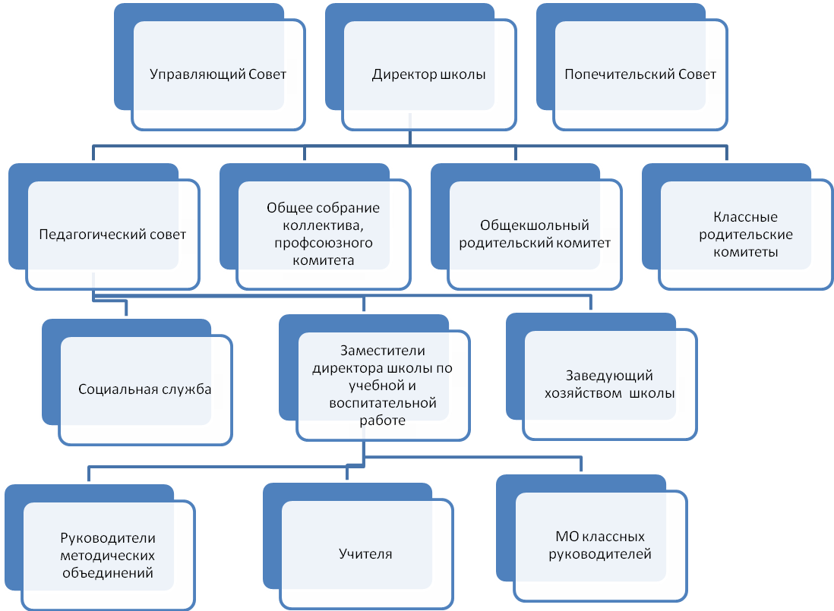
Сведения о руководящих работниках
Долж-ность | Ф.И.О. (полностью) | Образование, специальность по диплому | Стаж руководящей работы |  | Квалификационная категория
 |  |  | общий | в данном учреждении
Директор | Самойлова Ольга Васильевна | Высшее, «Педагогика и методика начального образования» | 21 | 21 | первая
Замести-тель директора | Лучникова Дина Ивановна | Высшее, «Учитель биологии с дополнительной специальностью «география» | 12 | 12 | первая
Замести-тель директора | Блажко Елена Александровна | Высшее, «История и социальная педагогика» | 2 | 2 | первая
Заведую-щий структур-ным подразделением «Детский сад» | Набока Марина Михайловна | Высшее, «Учитель биологии» по специальности «Биология» | 1 | 1 | первая

Управление Учреждением осуществляется в соответствии с законодательством Российской Федерации, на основе сочетания принципа единоначалия и коллегиальности.
Непосредственное управление Учреждением осуществляет прошедший соответствующую аттестацию директор назначаемый на должность и освобождаемый от должности Учредителем. Директор Учреждения несет полную ответственность за жизнь, здоровье и благополучие вверенных ему обучающихся во время образовательного процесса, а также во время проведения внешкольных мероприятий.
Органами самоуправления Учреждением являются: Общее собрание коллектива Учреждения, Общее собрание трудового коллектива Учреждения, Управляющий Совет, педагогический совет, родительский комитет.
Высшим органом коллегиального управления Учреждения является Общее собрание работников, которое включает в себя работников данного Учреждения на дату проведения собрания, работающих на условиях полного рабочего дня по основному месту работы в Учреждении. Решения на общем собрании работников принимаются простым большинством голосов о числа присутствующих членов Общего собрания работников посредством открытого голосования.
В 2016-2017 учебном году на Общем собрании трудового коллектива рассматривались вопросы о внесении изменений и дополнений в Устав школы, разрабатывались и принимались локальные акты, вопросы материально – технического обеспечения и оснащения Учреждения.
Управляющий совет Учреждения является коллегиальным органом управления Учреждением. Срок полномочий Управляющего Совета Учреждения составляет 5 лет.
Решения Управляющего совета, принятые в рамках его компетенции, являются обязательными для исполнения всеми участниками образовательного процесса. В 2016-2017 учебном году на заседаниях Управляющего совета рассматривались вопросы: утверждение программы развития школы, утверждение отчетов по итогам учебного и финансового года, принятие локальных актов, согласование бюджетной заявки, сметы расходов, распределение стимулирующей части оплаты труда сотрудников школы и т.д.
В целях развития и совершенствования учебно –воспитательного процесса, повышения профессионального мастерства и творческого роста работников в школе действует Педагогический совет- коллегиальный орган управления Учреждением, объединяющий всех работников учреждения, включая совместителей.
В 2016-2017 учебном году на заседаниях педагогического совета рассматривались вопросы по планированию работы Учреждения, повышению квалификации педагогических работников и развитию их творческих инициатив по использованию и совершенствованию методик образовательного процесса, о формах, сроках и порядке проведения промежуточной аттестации, о переводе обучающихся в следующий и класс и выпуске из Учреждения.
Все перечисленные структуры совместными усилиями решают основные задачи образовательного учреждения и соответствуют Уставу МОУ «Журавлевская СОШ».
Основные формы координации деятельности: план работы МОУ «Журавлевская СОШ» на учебный год; план внутришкольного контроля; план реализации концепции воспитательной системы школы;
Организация управления образовательного учреждения соответствует уставным требованиям.

3. Содержание и качество подготовки обучающихся
В 2016-2017 учебном году (данные на конец года) в 1-11 классах обучалось 127 обучающихся, из них по ФГОС НОО – 68 человек (1-4 классы), ФГОС ООО – 25 человек (5-6 класс), в структурном подразделении «Детский сад» - 50 воспитанников.
В прошлом учебном году вся работа педагогического коллектива школы строилась исходя из национальной образовательной инициативы «Наша новая школа». В этом документе отмечается, что основной характеристикой новых подходов к образованию становится не только передача знаний и технологий, но и формирование творческих компетентностей, готовности к переобучению.
Общие задачи современной школы звучат так:
• раскрытие способностей каждого ученика;
• воспитание порядочного человека, личности, готовой к жизни в высокотехнологичном, конкурентном мире;
• соответствие целям опережающего развития;
• усиление воспитательного потенциала школы, обеспечение индивидуализированного психолого-педагогического сопровождения каждого обучающегося;
• создание условий для полноценного включения в образовательное пространство и успешной социализации детей с ограниченными возможностями здоровья и детей, оказавшихся в трудных жизненных условиях и другие.
Одним из основных направлений деятельности нашей школы является личностное развитие школьников, развитие системы патриотического воспитания как важнейшего условия повышения мотивации к обучению и социализации учащихся.
Целенаправленная деятельность педагогического коллектива позволила закончить учебный год со 100% успеваемостью при качестве знаний 53,27%. Качество знаний учащихся в начальных классах составляет 61,2 %, в 5-9 классах– 46,3%, в 11 классе – 50%.
Одиннадцать учащихся закончили учебный год на «отлично»:
- Вакулин Аркадий – 3 класс
- Лучникова Екатерина – 3 класс
- Тулупова Карина – 3 класс
- Яровикова Елизавета – Мария – 3 класс
- Самойлов Егор – 4 класс
- Савелова Алина – 7 класс
- Авраменко Полина – 7 класс
- Самойлова Алина – 7 класс
- Самойлова Карина – 7 класс.
- Свистунова Юлиана- 2 класс
- Федотов Иван – 2 класс
В целях контроля за освоением государственных образовательных стандартов и получения независимых результатов индивидуальных достижений обучающихся, в апреле - мае был проведен мониторинг учебных достижений обучающихся 4,5,11 класса по русскому языку, математике, окружающему миру, истории, биологии, географии, физике, химии.

Информация о результатах выполнения обучающимися 5 класса МОУ «Журавлевская СОШ» Всероссийских проверочных работ
и текущей успеваемости
№ п\п | Код, присвоенный обучающему-ся при проведении ВПР | Русский язык |  | Математика |  | История |  | Биология
 |  | Отмет-ка за ВПР | Годо-вая отметка | Отмет-ка за ВПР | Годо-вая отметка | Отмет-ка за ВПР | Годовая отметка | Отметка за ВПР | Годовая отметка
1 | 5001 | 3 | 3 | 4 | 4 | 4 | 3 | 4 | 3
2 | 5002 | 5 | 5 | 4 | 5 | 5 | 5 | 5 | 5
3 | 5003 | 3 | 3 | 3 | 3 | 4 | 3 | 3 | 3
4 | 5004 | Отсут. | 4 | Отсут. | 3 | 4 | 3 | 4 | 3
5 | 5005 | 3 | 4 | 4 | 4 | 5 | 5 | 4 | 4
6 | 5006 | 3 | 3 | 3 | 3 | 4 | 3 | 3 | 4
7 | 5007 | 4 | 4 | 4 | 4 | 4 | 5 | 4 | 4
8 | 5008 | 5 | 5 | 5 | 5 | 4 | 5 | 5 | 5
9 | 5009 | 3 | 3 | 3 | 3 | 4 | 4 | 3 | 3
10 | 5010 | 3 | 3 | 3 | 3 | 4 | 3 | 3 | 3
11 | 5011 | 4 | 3 | 3 | 3 | 4 | 3 | 4 | 3
12 | 5012 | 3 | 3 | 3 | 3 | 4 | 3 | 3 | 3
13 | 5013 | 3 | 4 | 3 | 3 | 4 | 3 | 4 | 4
14 | 5014 | 3 | 3 | 3 | 3 | 4 | 3 | 4 | 3
15 | 5015 | 3 | 3 | 4 | 3 | 5 | 4 | 4 | 3
16 | 5016 | 4 | 4 | 3 | 4 | 4 | 4 | 4 | 5
17 | 5017 | 5 | 5 | 5 | 5 | 4 | 5 | 5 | 5

Информация о результатах выполнения обучающимися 4 класса МОУ «Журавлевская СОШ» Всероссийских проверочных работ
и текущей успеваемости
№ п\п | Код, присвоенный обучающемуся при проведении ВПР | Русский язык |  | Математика |  | Окружающий мир
 |  | Отметка за ВПР | Годовая отметка | Отметка за ВПР | Годовая отметка | Отметка за ВПР | Годовая отметка
1 | 4001 | 3 | 3 | 3 | 3 | 3 | 3
2 | 4002 | 5 | 5 | 3 | 4 | 5 | 5
3 | 4003 | 4 | 4 | 4 | 4 | 4 | 4
4 | 4004 | 5 | 4 | 5 | 5 | 4 | 5
5 | 4005 | 4 | 4 | 5 | 4 | 4 | 4
6 | 4006 | 4 | 4 | 5 | 5 | 4 | 4
7 | 4007 | 3 | 3 | 4 | 4 | 3 | 3
8 | 4008 | 5 | 4 | 5 | 5 | 4 | 5
9 | 4009 | 3 | 3 | 4 | 4 | 3 | 4
10 | 4010 | 4 | 4 | 3 | 4 | 5 | 5
11 | 4011 | 3 | 3 | 4 | 3 | 3 | 4
12 | 4012 | 3 | 3 | 4 | 3 | 3 | 3
13 | 4013 | 3 | 3 | 3 | 4 | 3 | 4
14 | 4014 | 5 | 5 | 5 | 5 | 5 | 5
15 | 4015 | 5 | 5 | 5 | 5 | 5 | 5
16 | 4016 | 4 | 4 | 4 | 5 | 5 | 5

СТАТИСТИКА результатов ВПР
класс | Предмет | Количество обучающихся всего/ выполнявших работу | «2» | «3» | «4» | «5»
4 | математика | 16/16 | 0 | 25% | 37,5% | 37,5%
 | Русский язык | 16/16 | 0 | 37,5% | 31,25% | 31,25%
 | Окружающий мир | 16/16 | 0 | 37,5% | 31,25% | 31,25%
5 | Русский язык | 17/16 | 0 | 62,5% | 18,8% | 18,8%
 | Математика | 17/16 | 0 | 56,25% | 31,35% | 12,5%
 | История | 17/17 | 0 | 0 | 82,35% | 17,65%
 | Биология | 17/17 | 0 | 29,41% | 52,94% | 17,65%

Всероссийские проверочные работы (11 класс)
Предмет: География
Распределение первичных баллов
Максимальный первичный балл: 22
Общая гистограмма первичных баллов
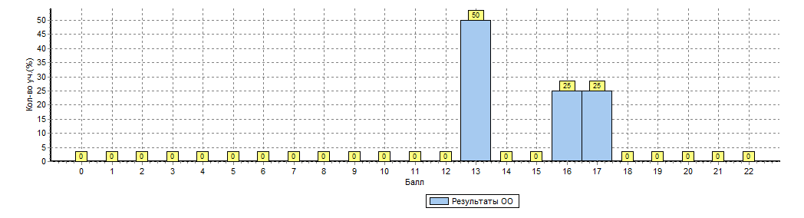

Предмет: Физика
Распределение первичных баллов
Максимальный первичный балл: 26
Общая гистограмма первичных баллов
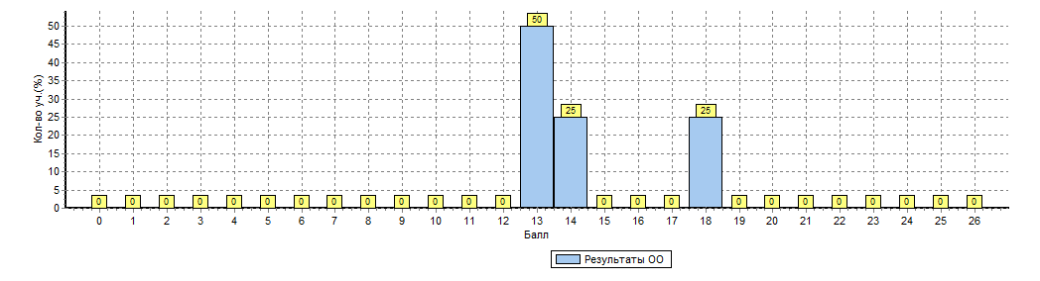

Всероссийские проверочные работы (11 класс)
Предмет: Химия
Распределение первичных баллов
Максимальный первичный балл: 33
Общая гистограмма первичных баллов
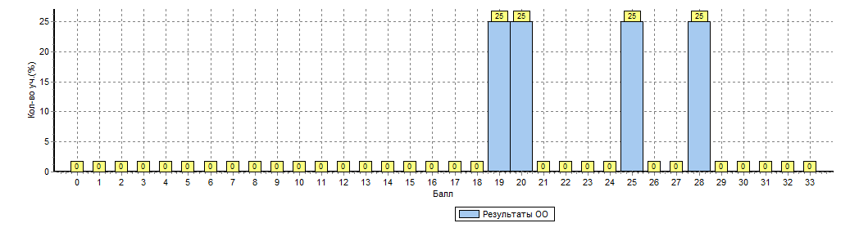

Предмет: Биология
Распределение первичных баллов
Максимальный первичный балл: 30
Общая гистограмма первичных баллов
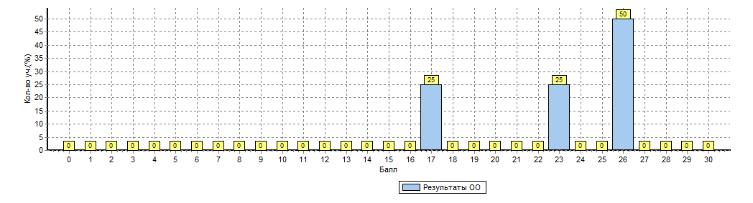
Всероссийские проверочные работы (11 класс)
Предмет: История
Распределение первичных баллов
Максимальный первичный балл: 21
Общая гистограмма первичных баллов
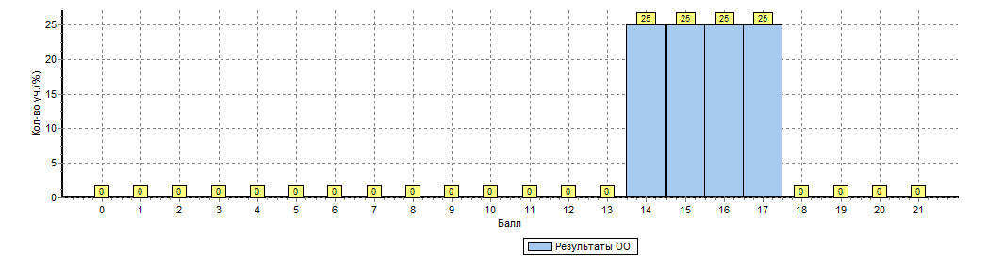

В школе достаточно организована работа по выполнению всеобуча. На территории с.Журавлевка и с. Нехотеевка нет необучающихся детей, на протяжении 5 лет отсева учащихся из школы не было.

Итоги основного государственного экзамена
На конец 2016-2017 учебного года в 9 классе обучалось 6 обучающихся. Все обучающиеся 9-ого класса были допущены к итоговой аттестации .
Анализ итоговой аттестации выпускников 9 классов в 2016-2017 учебном году показал следующие результаты

№ |  | Предмет | Кол-во уч-ся | Успева-емость | Качество знаний
 | 1. | Математика | 6 | 83,4 | 83%
 | 2. | Русский язык | 6 | 100% | 66,4%
 | 3. | Обществознание | 6 | 83,4 | 66,4%
 | 5. | Биология | 6 | 83,4 | 0%

Результаты единого государственного экзамена
11 класс

Предмет | Кол-во уч-ся | Минимальный порог | Средний балл
Русский язык (ЕГЭ) | 4 | 24 | 56
Математика (ЕГЭ)  Базовый уровень  Профильный уровень | 4  2 | 27 | 4  45
Обществознание | 4 | 42 | 42
Биология | 2 | 36 | 44
Физика | 1 | 36 | 40
Литература | 3 | 32 | 43

4. Организация учебного процесса
Начало учебного года 1 сентября 2016 года. Окончание учебного года- 25 мая Количество учебных недель в году (по ступеням образования) в соответствии с Уставом ОУ) 1 классы - 33 недели, 2-11 классы – 34 недели.
Количество учебных дней в неделю - 5
Начало учебных занятий: в 8 – 30.
Обучение ведется в 1 смену.
Продолжительность уроков: 1-е классы (I – полугодие) – 35 мин., (II – полугодие) – 40 мин, 2-11 классы – 45 мин.
Занятия в кружках и факультативах начинаются с 15-00 и оканчиваются в 20-00.
Промежуточная аттестация представляет собой форму оценки степени освоения образовательной программы, в том числе отдельной части или всего объема учебного предмета, курса, дисциплины (модуля) образовательной программы. В конце учебного года проводится ежегодная промежуточная аттестация в форме итоговых контрольных работ, зачетов, устных и письменных экзаменов и иной форме, начиная с 1 класса. Промежуточная аттестация учащихся 2 – 8, является основополагающей при выведении итоговой оценки по предмету, по которому проводятся аттестационные испытания.
Промежуточная аттестация проводится в мае согласно расписанию, утвержденному приказом директора школы. Предметы, формы, порядок, сроки и продолжительность проведения промежуточной аттестации определяются учебным планом школы.
Сроки проведения промежуточной аттестации с 26 по 31 мая

Государственная итоговая аттестация
Освоение образовательных программ основного общего и среднего (полного) общего образования завершается обязательной государственной (итоговой) аттестацией выпускников.
Государственная (итоговая) аттестация обучающихся, освоивших образовательные программы среднего (полного) общего образования, проводится в форме единого государственного экзамена или государственного выпускного экзамена для лиц с ограниченными возможностями здоровья.
Срок проведения государственной (итоговой) аттестации обучающихся устанавливается Федеральной службой по надзору в сфере образования и науки (Рособрнадзор).
Государственная (итоговая) аттестация обучающихся 9 классов проводится в порядке и в сроки, установленные федеральным органом исполнительной власти, осуществляющим функции по выработке государственной политики и нормативно-правовому регулированию в сфере образования, и органом государственной власти Белгородской области, осуществляющим управление в сфере образования
Длительность занятий внеурочной деятельностью зависит от возраста и вида деятельности. В 1 классе продолжительность занятий внеурочной деятельности составляет 25 минут, если занятия спаренные – 50 минут плюс перерыв длительностью не менее 10 минут для отдыха детей и проветривания помещений. Начало занятий с 14.30 до16.00.
Занятия в кружках и секциях в системе дополнительного образования начинаются с 16-00 и оканчиваются в 20-00.
Столовая школы осуществляет кормление обучающихся согласно режиму питания: бесплатные школьные завтраки после 2 урока, обеды после 4 урока.
5. Востребованность выпускников
В 2016-2017 учебном году обучение по программам основного общего образования закончили 6 выпускников. Из них
обучение в 10 классе нашей школы продолжили 3 человека ;
- 2 человека в СПУ, техникумы.
- 1 выпускница Самойлова Анастасия зачислена в 10 класс УКГ
Таким образом все 6 выпускников основной школы успешно трудоустроены.
Обучение по программам среднего общего образования завершили в 2017 году 4 учащихся. Все выпускника поступили учиться в ВУЗы на очное обучение.
В 2016-2017 учебном году в школе работала учебно-консультативная группа, в которой занимались 14 обучающихся Белгородского района.

6. Качество кадрового, учебно-методического, библиотечно-информационного обеспечения
Педагогический коллектив МОУ «Журавлевская СОШ» насчитывает 20 педагогов, из них:
- без категории 7 педагогов (Мотлохова Ольга Васильевна – учитель начальных классов, Лучников Павел Викторович – преподаватель – организатор ОБЖ, Кочура Екатерина Андреевна – учитель информатики и ИКТ, Старченко Светлана Викторовна – учитель истории и обществознания , Санина Надежда Алексеевна – социальный педагог, Самойлова Ольга Геннадьевна – воспитатель, Самойлова Ольга Антольевна - воспитатель)
- 1 квал. категория 9 педагогов
- высшая категория 4 педагога
- с высшим образованием 17 педагогов
- незаконченное высшее образование – 2 педагога
- средне-спец. образование 3 педагогога
Звание «Почётный работник общего образования» имеют 2 педагога.
Средний возраст педагогов – 37 лет. Средний педагогический стаж – 19,5 лет. 80 % педагогов имеют стаж работы более десяти лет, что позволяет сделать вывод о высоком уровне профессионализма педагогического коллектива. В коллективе работают также и молодые специалисты, которые имеют возможность получить методическую помощь от своих опытных коллег.
Количество педагогов – выпускников школы – 43 % от общего количества учителей. Количественное соотношение учащихся и педагогов составляет 9: 1.
В течение 5 лет педагоги школы участвуют и занимают призовые на муниципальном и региональном уровнях в конкурсе профессионального мастерства «Учитель года». В 2010-2011 учебном году Бабаева И.Ю., учитель начальных классов, стала победителем муниципального этапа конкурса «Учитель года – 2011». В 2012-2013 учебном году приняла участие Молчанова Г.И., учитель начальных классов, которая стала призером муниципального этапа.
Опыт работы 5 педагогов школы внесен в районный банк данных.
Учителя принимают активное участие в различных научно-методических мероприятиях: Покровские чтения (муниципальный уровень), научно-практические конференции, семинары (регионального и муниципального уровней).
За последние 5 лет 100% педагогических работников прошли системные и проблемные курсы повышения квалификации в ОГАОУ ДПО БелИРО. В 2016-2017 учебном году прошли курсы 13 педагогов.
Учебно-методическое, обеспечение в учреждении соответствует требованиям реализуемой образовательной программы, обеспечивает образовательную деятельность, присмотр и уход. В СП созданы условия обеспечивающие повышение мотивации участников образовательного процесса на личностное саморазвитие, самореализацию, самостоятельную творческую деятельность. Педагоги имеют возможность пользоваться фондом учебно-методической литературы. Методическое обеспечение способствует развитию творческого потенциала педагогов, качественному росту профессионального мастерства и успехам в конкурсном движении. Созданы условия для организации и осуществления повышения квалификации педагогов: 1 раз в 3 года прохождение курсов повышения квалификации, участие в методических семинарах, методической поддержки, содействие выполнению программ развития дошкольного образования. В СП удовлетворяются информационные, учебно-методические образовательные потребности педагогов. Однако в данном вопросе имеются трудности в связи с отсутствием интернета в СП, отсутствии орг. техники.
В СП создана безопасная предметно-пространственная развивающая образовательная среда. Предметно-пространственная организация помещений создаёт комфортные условия, способствующие социализации и индивидуализации детей, эмоциональному благополучию. Групповые помещения разработаны с учётом интеграции образовательных областей, гендерного подхода. Предметно-пространственная организация помещений создаёт комфортные условия, способствующие социализации и индивидуализации детей, эмоциональному благополучию. В группах частично соблюдены принципы построения предметно-пространственной среды: информативности, вариативности, полифункциональности, педагогической целесообразности, трансформируемости. Игры, игрушки, дидактический материал, издательская продукция соответствует общим закономерностям развития ребёнка на каждом возрастном этапе. Материалы и оборудование в группах используется с учётом принципа интеграции образовательных областей: использование материалов и оборудования одной образовательной области в ходе реализации других областей. Имеется оборудование для следующих видов детской деятельности: игровой, продуктивной, познавательно-исследовательской, коммуникативной, трудовой, музыкально-художественной, восприятие художественной литературы, двигательной.
Оснащенность СП учебно-методическим материалом в соответствии с ФГОС ДО и реализуемыми программами на 75%. Имеются учебно-методические комплекты к реализуемым примерной основной общеобразовательной программой дошкольного образования «Радуга» под редакцией Т.И. Гризик, С.Г. Якобсон и дополнительной программой «От рождения до школы» под редакцией Н.Е. Веракса, А.Н. Веракса. Есть необходимость приобретения методической литературы по переработанной в соответствии с ФГОС ДО программе «Радуга» и «От рождения до школы» по планированию воспитательно-образовательной деятельности в каждой возрастной группе
Для реализации основной образовательной программы школа на 100% обеспечена учебниками и учебными пособиями с электронными приложениями, являющимися их составной частью, учебно-методической литературой и материалами по всем учебным предметам ООП, укомплектована печатными и электронными информационно-образовательными ресурсами по всем предметам учебного плана.
В школе строго соблюдаются все требования к использованию технических средств обучения, в том числе компьютеров и аудиовизуальных средств. Всего в школе один компьютерный класс, специализированные кабинеты (физики, химии, биологии, географии, технологии, русского языка, истории) оснащены комплексным учебно-лабораторным оборудованием. АРМ учителей установлено в 4 кабинетах школы. Все компьютеры подключены к школьной локальной сети и к сети Интернет. Количество электронных учебных материалов – 156.
Имеются в наличии помещения для занятий учебно-исследовательской и проектной деятельностью, техническим творчеством (мастерские), музыкой, хореографией, изобразительным искусством.
В школьной библиотеке имеется компьютер, предусмотрен выход в Интернет, обеспечена возможность работы с использованием переносных компьютеров.

7. Материально-техническая база
Структурное подразделение «Детский сад» функционирует в одноэтажном здании после проведенного капитального ремонта.
Большое внимание уделяется безопасности детей в МДОУ, персонал детского сада открывает дверь по звонку в соответствии с утвержденным графиком, видеонаблюдение с 15-ти камер способствует поддержанию режима безопасного функционирования ДО.
В СП рационально используются все помещения, для детей доступно все функциональное пространство, включая даже ту часть, которая предназначена для взрослого. Труд взрослого всегда интересен детям – это является дополнительным источником развития ребенка. Именно такое гибкое полифункциональное использование пространства позволяет создать условия развития ребенка и его эмоционального благополучия.
Состояние материально – технической базы МДОУ:
Детский сад располагает следующими техническими средствами обучения:
- музыкальный центр – 1 шт.;
- магнитофон – 1 шт.;
- магнитно – маркерные доски – 3 шт.;
- переносной мольберт – 1 шт.;
- телевизор – 1 шт.;
- DVD плеер – 1 шт.;
За прошедший год прослеживается улучшение материально-технической базы СП. Активная работа родительских комитетов групп позволила поднять уровень оснащения детского сада на более высокую ступень, что значительно повысило имидж детского сада в районе.
Предметно – развивающая среда
Для обеспечения познавательного развития детей в детском саду оборудованы:
- сенсорные уголки для детей раннего возраста;
- познавательные уголки для развития представлений о человеке в истории и культуре (картинки, отражающие жизнь и быт человека от древности до наших дней);
- уголок России (государственная и республиканская символика, дидактические игры и пособия) в группе для детей старшего дошкольного возраста;
- уголки природы в каждой возрастной группе (календарь природы и погоды, глобус, коллекции минералов, муляжи, картинки с изображением животных, птиц, дидактические игры и др.).
Художественно-эстетическая работа осуществляется в различных помещениях, к которым относятся:
- музыкальный – физкультурных зал (музыкальный центр, детские музыкальные инструменты, ширма кукольного театра, наборы для настольного театра, декорации, фонотека и др.);
- уголки изобразительной деятельности во всех возрастных группах;
- магнитные доски для размещения детских рисунков, стенды для поделок из пластилина.
Для социально-личностного развития каждого ребёнка организованы:
- уголки социально-эмоционального развития детей (в группах);
Развивающая среда обеспечивает функциональный и эмоциональный комфорт и соответствует требованиям СанПиН и Госпожнадзора. Среда отличается динамичностью, многофункциональностью в соответствии с потребностями детей. Оснащение предметно-развивающей среды игровыми развивающими пособиями учитывает необходимость совместной, индивидуальной и двигательной активности детей, что соответствует требованиям, изложенным в Концепции построения развивающей среды в ДОУ и реализуемым программам. Пособия и игрушки безопасны для детей.
Совместными усилиями в СП создаётся необходимая детям обстановка эмоционального благополучия, благоприятная среда для активной полноценной психической и социальной жизни. Благодаря продуманным и целенаправленным усилиям педагогического коллектива улучшилось эмоциональное состояние детей. Создаются оптимальные условия, обеспечивающие каждому ребёнку физическое, эмоциональное и личностное развитие. В оформлении предметной среды учтены требования дизайна по цветовой гамме, расположению предметов в пространстве.
Важным фактором, благоприятно влияющим на качество образования, распространение современных технологий и методов воспитания, является состояние материально-технической базы.

Создание материально-технических условий СП проходит с учётом действующих санитарных правил. Работа по материально-техническому обеспечению планируется в годовом плане, отражена в Программе развития СП, соглашении по охране труда.
Основные технические сведения об учреждении, характеристика материальной базы

Объекты, подвергающиеся анализу | Состояние объектов на начало учебного года | Характеристика оснащения объектов
1 | 2 | 3
Здание детского сада | Состояние удовлетворительное | Приспособленное одноэтажное здание, с центральным отоплением, водоснабжением.  Полностью оснащено сантехническим оборудованием.  За детским садом закреплен участок земли в 2240м², имеющий ограждение.
Групповые комнаты и спальни | Состояние удовлетворительное | В детском саду 3 групповые комнаты и 3 спальни. Каждая группа и спальня имеет свой вход из общего коридора. Группы полностью оснащены детской мебелью в соответствии с возрастом и требованиям СанПиНов, шкафами для учебно-методических и раздаточных материалов, рабочими столами и стульями для взрослых.  Имеются материалы и оборудование для поддержания санитарного состояния групп.  Оснащение предметно-пространственной развивающей среды соответствует возрасту детей.
Музыкальный – физкультурный зал | Состояние удовлетворительное | Площадь 151,2 кв.м. Имеется музыкальный центр, Укомплектован оборудованием в соответствии с требованиями программы: имеется шведская стенка, маты, коррегирующие дорожки, в достаточном количестве скакалки, обручи, мячи и другое спортивное оборудование.
Административные помещения | Состояние удовлетворительное | Включают в себя кабинет заведующего МДОУ, (мебелью и методическими шкафами для хранения музыкальных пособий и метод. литературы)
Пищеблок, кладовые помещения | Состояние удовлетворительное | Полностью оборудован инвентарем и посудой. Имеется плита, 1 электромясорубки, 1 овощерезки, холодильное оборудование. 1 кладовое помещение: для сухих продуктов и для выдачи суточных продуктов.
Постирочная, гладильная | Состояние удовлетворительное | Имеются 2 стиральные машины - автомат (для стирки постельных принадлежностей и спецодежды) и 1 стиральная машина для стирки карантинного белья, 2 утюга, шкафы для хранения белья.
Участки для каждой группы | Состояние удовлетворительное | На территории ДОУ оборудовано 3 участка с 3 павильонами. На всех участках необходимо высадить зеленые насаждения, разбить цветники, садово-декоративные конструкции.
Огород, сад. | Состояние удовлетворительное | Огород разбит на грядки, где растут лук, огурцы, помидоры, кабачки, капуста и зелень (салат, укроп, петрушка).

Оборудование используется рационально, ведётся учёт материальных ценностей, приказом поСП назначены ответственные лица за сохранность имущества во вверенных помещениях. Вопросы по материально-техническому обеспечению рассматриваются на административных совещаниях, собраниях коллектива по охране труда.
Площадь на одного воспитанника соответствует лицензионному нормативу. Здание, территория СП соответствует санитарно-эпидемиологическим правилам и нормативам, требованиям пожарной и электробезопасности, нормам охраны труда. Проведена частичная аттестация рабочих мест.

Учебный процесс сопровождают: 14 кабинетов, 6 автоматизированных рабочих мест (АРМ) учителя, 1 компьютерный класс, слесарная и токарная мастерские, актовый зал, столовая, спортивный зал, спортивная площадка с баскетбольным и волейбольным полями, беговыми дорожками, спортивно-гимнастическим комплексом, элементами полосы препятствий. Для проведения подвижных перемен на пришкольной территории обустроены зоны отдыха, релаксации, игровые зоны, спортивный городок.
Локально-вычислительная сеть, организованная в учреждении, позволяет получить доступ к сети Интернет из 4-х учебных кабинетов.
Кроме того, в школе действуют краеведческий музей.
Все кабинеты оснащены необходимыми ТСО, мебелью, хозяйственным инвентарём.
В столовой для приготовления и хранения продуктов установлено необходимое оборудование: холодильники, плиты, пароконвектомат, мармит, жарочный шкаф, мясорубка, овощерезка

8. Функционирование внутренней системы оценки качества образования
Внутренняя система оценки качества образования в школе действует в соответствии с Положением о внутришкольном мониторинге качества образования МОУ «Журавлевская СОШ».
Функционирование и деятельность внутришкольной системы оценки качества образования строится в соответствии с нормативными правовыми актами Российской Федерации, Белгородской области и МОУ «Журавлевская СОШ», регламентирующими реализацию процедур контроля и оценки качества образования.
Внутренняя система оценки качества образования представляет собой совокупность организационных и функциональных структур, норм и правил, диагностических и оценочных процедур, обеспечивающих на единой концептуально-методологической основе оценку качества условий, процессов и результатов школьного образования.
Результаты контроля и оценки качества образования предаются гласности в следующих формах:
- информирование администрации и педагогических работников образовательного учреждения, Управления образования;
- информирование общественности посредством отчета по самообследованию, аналитических докладов о состоянии качества образования на школьном и муниципальном уровне и других публикаций в СМИ и школьном сайте.
Основными пользователями результатов внутренней системы оценки качества образования школы являются:
1) обучающиеся и их родители (законные представители);
2) администрация школы, управление образования;
3) педагогический коллектив школы;
4) органы законодательной власти;
5) учредитель общеобразовательного учреждения;
6) Управляющий Совет;
7) общественные организации, заинтересованные в оценке качества образования.
Мониторинг осуществляется на протяжении всего учебного года в сравнении промежуточных результатов по триместрам или декадам (согласно школьному учебному графику). Исследования осуществляет группа Мониторинга, состоящая из представителей администрации школы, специалистов школьных служб, представителей методических объединений, профсоюзного комитета. По итогам рассмотрения результатов принимается управленческое решение, которое является информационной основой для ВШК.
В основу внутришкольного контроля школы закладывался педагогический анализ результатов труда учителя и состояния учебно-воспитательного процесса. Тематический контроль включал в себя проверку поурочных тематических планов учителей, школьной документации (тетрадей, дневников учащихся, классных журналов), организация и соблюдение режима ГПД, особое внимание уделялось выполнению учебных программ.
В 2016-2017 учебном году был проведен классно-обобщающий контроль в 5, 6, 9, 11 классах. Итоги проведения классно-обобщающего контроля были рассмотрены на заседаниях МО, на совещании при директоре. Составлены аналитические справки, изданы приказы.
По плану внутришкольного контроля регулярно проходила проверка посещаемости занятий учащимися, проверка содержания консультативных занятий с обучающимися, имеющими низкую мотивацию к знаниям, определение уровня проведения индивидуальных занятий. Для учащихся, обучающихся по коррекционно-развивающей программе, составлялся индивидуальный план работы.
Для контроля за состоянием преподавания учебных предметов администрацией школы были посещены уроки учителей-предметников. Особое внимание уделялось совершенствованию форм и методов организации урока, подготовки учащихся к промежуточной и итоговой аттестации.
Анализ результатов деятельности школы позволяет сделать вывод о том, что школа сохраняет основные параметры, стабильно функционирует и динамично развивается, обеспечивая конституционные права граждан на образование, выбор учебных программ, дополнительные образовательные услуги в комфортной, безопасной, здоровьесберегающей среде.
На основании Закона «Об образовании в Российской Федерации», Положений «О мониторинге качества предоставляемых в ДОУ услуг»,
«О должностном контроле», «О комиссии по контролю за питанием воспитанников», в СП использовался мониторинг качества образования, как систематическая и регулярная процедура сбора информации, экспертизы и оценки качества образовательных услуг, проводится в целях развития системы дошкольного образования, выявления степени соответствия результатов деятельности СП стандартам и требованиям дошкольного образования своевременного предотвращения неблагоприятных или критических ситуаций в СП. Принятие управленческих решений, основанных на фактах и данных, требует точных данных и способствует своевременному предотвращению неблагоприятных или критических ситуаций.
Так как мониторинг качества образования включает наблюдение, оценку и прогноз, для разработки мониторинга качества образования в СПположен следующий алгоритм действий, которым мы руководствуемся:
- определение и обоснование объектов мониторинга;
- проецирование этого объекта в соответствующий метод мониторинга;
- анализ, систематизация, структурирование полученных эмпирических данных;
- оценка и интерпретация полученных данных;
- соотнесение с данными предшествующих мониторингов;
- прогнозирование возможных изменений данных мониторинга.
Работа по проведению мониторинга качества образования в МДОУ предполагает:
- наличие стандарта дошкольного образования, норм и требований (исходя из чего ставились цели и с чем будут сравниваться полученные результаты);
- выработка критериев оценки качества образовательного процесса и показателей, обеспечивающих формирование целостного представления о его состоянии с точки зрения соответствия стандартам (нормам);
- сбор данных о качестве образования в СП;
- принятие и исполнение управленческого решения, и оценивание результатов принятых мер в соответствии с целями, стандартами, нормами.

- ПОКАЗАТЕЛИ ДЕЯТЕЛЬНОСТИ
Структурного подразделения «Детский сад»
подлежащих самообследованию

N п/п | Показатели | Единица измерения
1. | Образовательная деятельность
1.1 | Общая численность воспитанников, осваивающих образовательную программу дошкольного образования, в том числе: | 50 человек
1.1.1 | В режиме полного дня (8 - 12 часов) | 50 человек
1.1.2 | В режиме кратковременного пребывания (3 - 5 часов) | нет
1.1.3 | В семейной дошкольной группе | нет
1.1.4 | В форме семейного образования с психолого-педагогическим сопровождением на базе дошкольной образовательной организации | нет
1.2 | Общая численность воспитанников в возрасте до 3 лет | 13
1.3 | Общая численность воспитанников в возрасте от 3 до 8 лет | 37
1.4 | Численность/удельный вес численности воспитанников в общей численности воспитанников, получающих услуги присмотра и ухода: | 50 – 100 %
1.4.1 | В режиме полного дня (8 - 12 часов) | 50 – 100 %
1.4.2 | В режиме продленного дня (12 - 14 часов) | нет
1.4.3 | В режиме круглосуточного пребывания | нет
1.5 | Численность/удельный вес численности воспитанников с ограниченными возможностями здоровья в общей численности воспитанников, получающих услуги: | 0человек  0%
1.5.1 | По коррекции недостатков в физическом и (или) психическом развитии | 0 человек – 0%
1.5.2 | По освоению образовательной программы дошкольного образования | 0человек/0%
1.5.3 | По присмотру и уходу | 0человек/0%
1.6 | Средний показатель пропущенных дней при посещении дошкольной образовательной организации по болезни на одного воспитанника
1.7 | Общая численность педагогических работников, в том числе: | 5 человек
1.7.1 | Численность/удельный вес численности педагогических работников, имеющих высшее образование | 2 человека 40%
1.7.2 | Численность/удельный вес численности педагогических работников, имеющих высшее образование педагогической направленности (профиля) | 2 человека 40%
1.7.3 | Численность/удельный вес численности педагогических работников, имеющих среднее профессиональное образование | 3человек60%
1.7.4 | Численность/удельный вес численности педагогических работников, имеющих среднее профессиональное образование педагогической направленности (профиля) | 3человек/40%
1.8 | Численность/удельный вес численности педагогических работников, которым по результатам аттестации присвоена квалификационная категория, в общей численности педагогических работников, в том числе: | 0человек/0%
1.8.1 | Высшая | 0человек/0%
1.8.2 | Первая | 2человек 20%
1.8.3 | Вторая | 0человек/0%
1.9 | Численность/удельный вес численности педагогических работников в общей численности педагогических работников, педагогический стаж работы которых составляет: | человек/%
1.9.1 | До 5 лет | 1 человек 20%
1.9.2 | Свыше 30 лет | 0человек/0%
1.10 | Численность/удельный вес численности педагогических работников в общей численности педагогических работников в возрасте до 30 лет | 4 человека 80%
1.11 | Численность/удельный вес численности педагогических работников в общей численности педагогических работников в возрасте от 55 лет | 0человек/0%
1.12 | Численность/удельный вес численности педагогических и административно-хозяйственных работников, прошедших за последние 5 лет повышение квалификации/профессиональную переподготовку по профилю педагогической деятельности или иной осуществляемой в образовательной организации деятельности, в общей численности педагогических и административно-хозяйственных работников | 3человек/60%
1.13 | Численность/удельный вес численности педагогических и административно-хозяйственных работников, прошедших повышение квалификации по применению в образовательном процессе федеральных государственных образовательных стандартов в общей численности педагогических и административно-хозяйственных работников | 3человек/60%
1.14 | Соотношение "педагогический работник/воспитанник" в дошкольной образовательной организации | 5/50
1.15 | Наличие в образовательной организации следующих педагогических работников:
1.15.1 | Музыкального руководителя | да
1.15.2 | Инструктора по физической культуре | да
1.15.3 | Учителя-логопеда | нет
1.15.4 | Логопеда | нет
1.15.5 | Учителя-дефектолога | нет
1.15.6 | Педагога-психолога | да
2. | Инфраструктура | нет
2.1 | Общая площадь помещений, в которых осуществляется образовательная деятельность, в расчете на одного воспитанника | 3,36 кв. м
2.2 | Площадь помещений для организации дополнительных видов деятельности воспитанников | 0кв. м
2.3 | Наличие физкультурного зала | да
2.4 | Наличие музыкального зала | да
2.5 | Наличие прогулочных площадок, обеспечивающих физическую активность и разнообразную игровую деятельность воспитанников на прогулке | да

ПОКАЗАТЕЛИ
ДЕЯТЕЛЬНОСТИ МОУ «ЖУРАВЛЕВСКАЯ СОШ»
ПОДЛЕЖАЩЕЙ САМООБСЛЕДОВАНИЮ
N п/п | Показатели | Единица измерения
1. | Образовательная деятельность
1.1 | Общая численность учащихся | 127 человек
1.2 | Численность учащихся по образовательной программе начального общего образования | 68 человека
1.3 | Численность учащихся по образовательной программе основного общего образования | 55 человек
1.4 | Численность учащихся по образовательной программе среднего общего образования | 4 человека
1.5 | Численность/удельный вес численности учащихся, успевающих на "4" и "5" по результатам промежуточной аттестации, в общей численности учащихся | 57 человек  53,27%
1.6 | Средний балл государственной итоговой аттестации выпускников 9 класса по русскому языку | 3,8 баллов
1.7 | Средний балл государственной итоговой аттестации выпускников 9 класса по математике | 3,5баллов
1.8 | Средний балл единого государственного экзамена выпускников 11 класса по русскому языку | 56 баллов
1.9 | Средний балл единого государственного экзамена выпускников 11 класса по математике | 45 баллов
1.10 | Численность/удельный вес численности выпускников 9 класса, получивших неудовлетворительные результаты на государственной итоговой аттестации по русскому языку, в общей численности выпускников 9 класса | 0
1.11 | Численность/удельный вес численности выпускников 9 класса, получивших неудовлетворительные результаты на государственной итоговой аттестации по математике, в общей численности выпускников 9 класса | 1  16,6 %
1.12 | Численность/удельный вес численности выпускников 11 класса, получивших результаты ниже установленного минимального количества баллов единого государственного экзамена по русскому языку, в общей численности выпускников 11 класса | 0
1.13 | Численность/удельный вес численности выпускников 11 класса, получивших результаты ниже установленного минимального количества баллов единого государственного экзамена по математике, в общей численности выпускников 11 класса | 0
1.14 | Численность/удельный вес численности выпускников 9 класса, не получивших аттестаты об основном общем образовании, в общей численности выпускников 9 класса | 0 или 1???
1.15 | Численность/удельный вес численности выпускников 11 класса, не получивших аттестаты о среднем общем образовании, в общей численности выпускников 11 класса | 0
1.16 | Численность/удельный вес численности выпускников 9 класса, получивших аттестаты об основном общем образовании с отличием, в общей численности выпускников 9 класса | 0
1.17 | Численность/удельный вес численности выпускников 11 класса, получивших аттестаты о среднем общем образовании с отличием, в общей численности выпускников 11 класса | 0
1.18 | Численность/удельный вес численности учащихся, принявших участие в различных олимпиадах, смотрах, конкурсах, в общей численности учащихся | 61человек/  48 %
1.19 | Численность/удельный вес численности учащихся - победителей и призеров олимпиад, смотров, конкурсов, в общей численности учащихся, в том числе: | 17 человек/  13 %
1.19.1 | Регионального уровня | 0
1.19.2 | Федерального уровня | 0
1.19.3 | Международного уровня | 0
1.20 | Численность/удельный вес численности учащихся, получающих образование с углубленным изучением отдельных учебных предметов, в общей численности учащихся | 0
1.21 | Численность/удельный вес численности учащихся, получающих образование в рамках профильного обучения, в общей численности учащихся | 2 человека  1,5%
1.22 | Численность/удельный вес численности обучающихся с применением дистанционных образовательных технологий, электронного обучения, в общей численности учащихся | 0
1.23 | Численность/удельный вес численности учащихся в рамках сетевой формы реализации образовательных программ, в общей численности учащихся | 0
1.24 | Общая численность педагогических работников, в том числе: | 13
1.25 | Численность/удельный вес численности педагогических работников, имеющих высшее образование, в общей численности педагогических работников | 12человек/  94%
1.26 | Численность/удельный вес численности педагогических работников, имеющих высшее образование педагогической направленности (профиля), в общей численности педагогических работников | 12человек/  94%
1.27 | Численность/удельный вес численности педагогических работников, имеющих среднее профессиональное образование, в общей численности педагогических работников | 1 чел 6%
1.28 | Численность/удельный вес численности педагогических работников, имеющих среднее профессиональное образование педагогической направленности (профиля), в общей численности педагогических работников | 1 чел 6%
1.29 | Численность/удельный вес численности педагогических работников, которым по результатам аттестации присвоена квалификационная категория, в общей численности педагогических работников, в том числе: | 0
1.29.1 | Высшая | 0
1.29.2 | Первая | 0
1.30 | Численность/удельный вес численности педагогических работников в общей численности педагогических работников, педагогический стаж работы которых составляет:
1.30.1 | До 5 лет | 2 человека/12%
1.30.2 | Свыше 30 лет | 6 человек/ 36%%
1.31 | Численность/удельный вес численности педагогических работников в общей численности педагогических работников в возрасте до 30 лет | 3 человека/18%
1.32 | Численность/удельный вес численности педагогических работников в общей численности педагогических работников в возрасте от 55 лет | 6 человек/36%
1.33 | Численность/удельный вес численности педагогических и административно-хозяйственных работников, прошедших за последние 5 лет повышение квалификации/профессиональную переподготовку по профилю педагогической деятельности или иной осуществляемой в образовательной организации деятельности, в общей численности педагогических и административно-хозяйственных работников | 13 чел /100%
1.34 | Численность/удельный вес численности педагогических и административно-хозяйственных работников, прошедших повышение квалификации по применению в образовательном процессе федеральных государственных образовательных стандартов, в общей численности педагогических и административно-хозяйственных работников | 13 чел /100%
2. | Инфраструктура
2.1 | Количество компьютеров в расчете на одного учащегося | 0,1 единиц
2.2 | Количество экземпляров учебной и учебно-методической литературы из общего количества единиц хранения библиотечного фонда, состоящих на учете, в расчете на одного учащегося | 22 единиц
2.3 | Наличие в образовательной организации системы электронного документооборота | да
2.4 | Наличие читального зала библиотеки, в том числе: | да
2.4.1 | С обеспечением возможности работы на стационарных компьютерах или использования переносных компьютеров | да
2.4.2 | С медиатекой | да
2.4.3 | Оснащенного средствами сканирования и распознавания текстов | нет
2.4.4 | С выходом в Интернет с компьютеров, расположенных в помещении библиотеки | да
2.4.5 | С контролируемой распечаткой бумажных материалов | нет
2.5 | Численность/удельный вес численности учащихся, которым обеспечена возможность пользоваться широкополосным Интернетом (не менее 2 Мб/с), в общей численности учащихся | 127 человек/100%
2.6 | Общая площадь помещений, в которых осуществляется образовательная деятельность, в расчете на одного учащегося | 9.2 кв. м

Общие выводы по итогам самообследования
за 2016-2017 учебный год.
Подводя итог с учетом результатов самообследования за 2016-2017 учебный год, можно сделать вывод, что МОУ «Журавлевская СОШ» осуществляется планомерная, целенаправленная и систематическая работа по воспитанию и развитию детей. Поставленные задачи были реализованы.
В структурном подразделении «Детский сад»
1. Совершенствуется образовательная деятельность, созданы условия для развития детей;
2. Структурное подразделение активно взаимодействует с родителями, социумом, что способствует значительному повышению уровня социального развития детей, расширению их круга общения;
3. Приобретено достаточное количество игрового оборудования, учебно-методической литературы, художественной литературы для детей, дидактического и раздаточного материала для образовательной деятельности в условиях ФГОС ДО.
4.Учебные программы по всем предметам пройдены, успеваемость стабильна. Повысилась активность учащихся в проводимых мероприятиях творческого характера. Уровень качества знаний основного общего образования стабильный, уровень качества знаний среднего общего образования по итогам экзаменационной сессии повысился.
5.Консультации, беседы с учителями и воспитателями, разработка и внедрение в практику методических рекомендаций для учителей оказывают конкретную помощь. Повышается профессиональный уровень педагогического коллектива. Возросла творческая активность учителей. Учителя школы овладели методикой дифференцированного контроля, тестового контроля, используют в работе информационно-коммуникативные технологии.
6.Педагогический коллектив на основе анализа и структурирования возникающих проблем умеет выстроить перспективы развития в соответствии с уровнем требований современного этапа развития общества.
7.Школа предоставляет доступное качественное образование, воспитание и развитие в безопасных, комфортных условиях, адаптированных к возможностям каждого ребенка.
8.Качество образования осуществляется за счет эффективного использования современных образовательных технологий, в том числе информационно-коммуникационных.
9.В управлении школой сочетаются принципы единоначалия с демократичностью школьного уклада. Родители являются участниками образовательного процесса.
10.Школа планомерно работает над проблемой здоровья школьников, не допуская отрицательной динамики состояния здоровья обучающихся.
11.В школе созданы все условия для самореализации ребенка в урочной и внеурочной деятельности, что подтверждается качеством и уровнем участия в олимпиадах, фестивалях, конкурсах, смотрах различного уровня.
12.Повышается профессиональный уровень педагогического коллектива школы через курсы повышения квалификации, семинары, творческие встречи, мастер-классы и т.д.
11. Родители, выпускники высказывают позитивное отношение к деятельности школы.
13.Повышается информационная открытость образовательного учреждения через школьный официальный сайт.
14.Увеличивается число социальных партнеров, повышается эффективность их взаимодействия со школой.
15.Работу над методической темой школы «Личностно – ориентированное обучение. Формирование творческого потенциала личности» следует признать удовлетворительной.
16.Общеобразовательное учреждение соответствует заявленному статусу.

Рекомендации на 2017-2018 учебный год

Положительный потенциал, задачи, стоящие перед российским образованием определяют следующие основные направления развития общего образования в МОУ «Журавлевская СОШ»:
1. Четко определить полномочия и степень ответственности методических
объединений, педагогического совета.
2. Стимулировать работу учителей и МО по обмену передовым педагогическим опытом. Проводить семинары, мастер классы, конференции по обмену опытом.
3. Продолжить работу над методической темой «Личностно – ориентированное обучение. Формирование творческого потенциала личности»
4. Результаты образования должны быть сформулированы отдельно для дошкольной, начальной, основной и старшей школы с учетом специфики возрастного развития школьников.
5. Развивать оценку качества образования при переходе с одного уровня на другой, вводить инновационные механизмы оценки качества и мониторинга развития каждого ребенка. Использование современных информационных образовательных технологий.
6. Совершенствовать систему работы школы, направленной на сохранение и укрепление здоровья учащихся и привитие навыков здорового образа жизни.
7. Создать творческую атмосферу в школе путем организации:
— предметных олимпиад;
— интеллектуальных марафонов;
— всевозможных конкурсов и соревнований.
Создание условий для развития одаренных детей и общей среды для проявления и развития способностей каждого ребенка, стимулирования и выявления достижений одаренных детей.
Ожидаемые результаты:
• Дальнейшее повышение качества образованности школьников, уровня их воспитанности, толерантности, личностный рост каждого учащегося;
• Формирование потребности у учащихся проявлять заботу о своем здоровье и стремления к здоровому образу жизни;
• Повышение качества знаний учащихся по школе до 58 %;
• Повышение качества подготовки выпускников 9, 11 классов к ГИА;
• Готовность учащихся к самостоятельному выбору и принятию решения для дальнейшего продолжения образования, усиление ответственности за последствия своих поступков;

Директор МОУ «Журавлевская СОШ» О.В.Самойлова

